技术报告公开信息表
表式号：BG31-01
一、用人单位基本信息
用人单位名称 | 广州巴士集团有限公司修配一厂（石溪车间） | 统一社会信用代码 | 91440101890422159Y
检测报告编号 | 穗职检D2022009-4 | 检测任务编号 | D2022009-4
所属行业 | 汽车修理与维护 | 企业规模 | 小型
联系人姓名 | 曾伟焰 | 联系电话 | 13760673318
用人单位地址 | 广州市海珠区工业大道中392号
二、技术服务项目组人员名单
技术服务机构 | 广州市职业病防治院
项目负责人 | 朱少芳
项目组成员 | 朱少芳、杜伟佳、彭志恒、李勇勤
三、现场调查、现场采样、现场检测的专业技术人员名单、时间，用人单位陪同人
工作环节 | 时间 | 参与人员名单 | 用人单位陪同人
现场调查 | 2022.4.8 | 朱少芳、杜伟佳 | 曾伟焰
现场采样 | 2022.12.7 | 彭志恒、李勇勤 | 曾伟焰
现场测量 | 2022.12.7 | 彭志恒、李勇勤 | 曾伟焰
四、现场调查、现场采样、现场检测的图像影像
现场调查相片 | 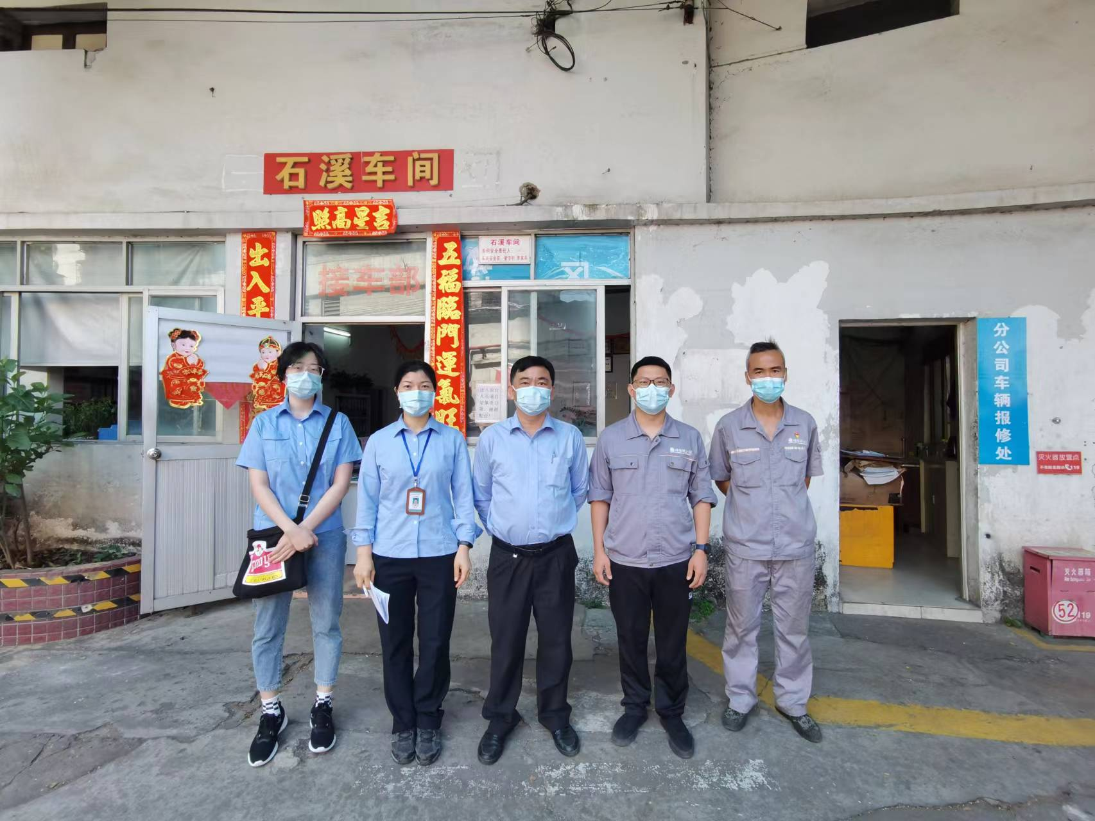
现场采样相片 | 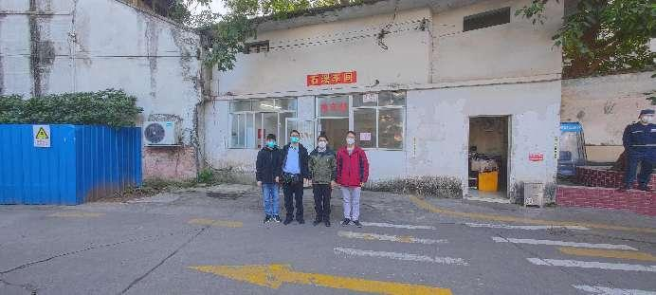
现场采样相片 | 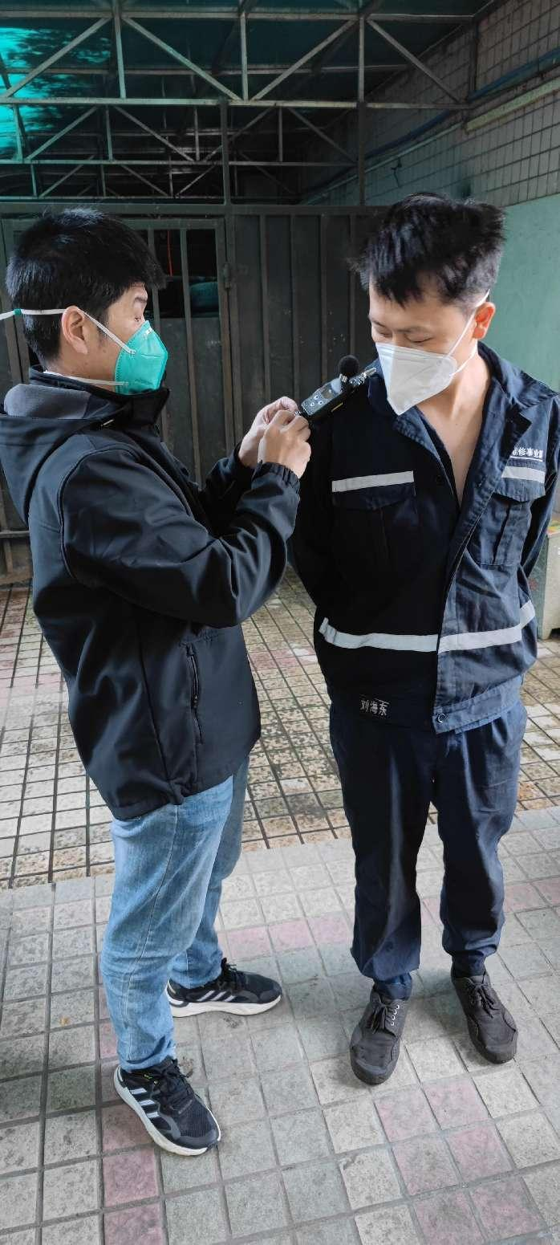
现场测量相片 | 